TEST IZ PREDMETA "ZAŠTITA BILJA" „A“

Ime i prezime: ________________________________________ razred:___________

datum: __________________broj bodova: /20 ocjena: _________________________

Dopuni rečenice:

1. _______________________ su biljke koje nisu cilj uzgoja.

2. Crni žitarac pripada redu _______________________________ .

3. Kemijska sredstva za suzbijanje biljnih bolesti zovu se _________________________ .

4. Prema obliku lista, sapinjač je ___________________________ korov .

Zaokruži točan odgovor:

5. Otrovna za ljude i životinje su zrna pšenice zaražena sa bolesti:
a) pepelnicom
b) smrdljivom snijeti
c) žutom hrđom

6. Kritičan broj za suzbijanje leme na pšenici je:
a) 1-2 ličinke po zastavici
b) 2-3 ličinke po zastavici
c) 3-4 ličinke po zastavici

7. Determiniraj korove (hrvatski i latinski naziv):

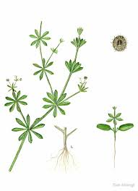  ______________________________  _____________________________ | 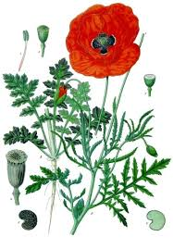  _____________________________  _____________________________

8. Za suzbijanje pepelnice najefikasnija mjera suzbijanja je:
a) optimalna gnojidba
b) plodored
c) primjena fungicida
9. Kada se mogu primijeniti herbicidi u pšenici?
______________________________________________________________________________________________________________________________________________________

10. Opiši simptome napada žitnog balca (Leme melanopus).
_________________________________________________________________________________________________________________________________________________________________________________________________________________________________
11. Nabroji najmanje dva fungicida koji se primjenjuju za suzbijanje bolesti u pšenici. __________________________________________________________________________
12. Nabroji 4 širokolisna korova u pšenici (hrvatski i latinski naziv)
_________________________________________________________________________________________________________________________________________________________________________________________________________________________________

13. Koje su mjere suzbijanja smrdljive snijeti?
_____________________________________________________________________________________________________________________________________________________
14. Opišite simtome fusarioze klasa.
_____________________________________________________________________________________________________________________________________________________
__________________________________________________________________________

15. Napiši hrvatski naziv korova:
Stellaria media ___________________________________
Avena fatua ____________________________________

16. Nabroji 3 štetnike pšenice (hrvatski i latinski naziv)
______________________________________________________________________________________________________________________________________________________

17. Kada se primjenjuju fungicidi u pšenici?
______________________________________________________________________________________________________________________________________________________
18. Odredi o kojoj se bolesti ili štetniku radi na temelju navedenih simptoma:

Na listovima bijele i pepeljaste pjege ………………….. ___________________________
Zrna puna crne smrdljive prašine…………………… ___________________________
Bijele paralelne pruge na listovima …………………...__________________________

19. Opišite štete od nematoda.
______________________________________________________________________________________________________________________________________________________
20. Opisati izgled žitnog balca (Lema melanopus)
___________________________________________________________________________
_________________________________________________________________________
TEST IZ PREDMETA "ZAŠTITA BILJA" „B“

nastavna cjelina: "Zaštita žitarica"

Ime i prezime: ___________________________________________ razred:_______

datum: 07.11.2014. broj bodova /20 ocjena: ______________________

Dopuni rečenice:

1. Kemijska sredstva za uništavanje korova zovu se _____________________________ .

2. Otrovna za ljudsko zdravlje su zrna pšenice zaražena sa ____________________ _______________________________ pšenice.

3. Žitni balac pripada redu ______________________________ .

4. Prema obliku lista, čestoslavica je ___________________________ korov .

Zaokruži točan odgovor:

5. Promjenu boje na dijelu klasa izazivaju bolesti
a) fuzarioze klasa
b) pepelnice
c) smrdljiva snijet
6. Žitni balac (Lema melanopus) prezimljuje:
- kao jaje
- kao ličinka
- kao imago

7. Determiniraj štetnike (hrvatski i latinski naziv)

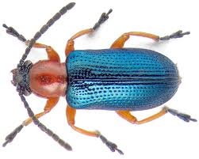  ___________________________________  ___________________________________ | 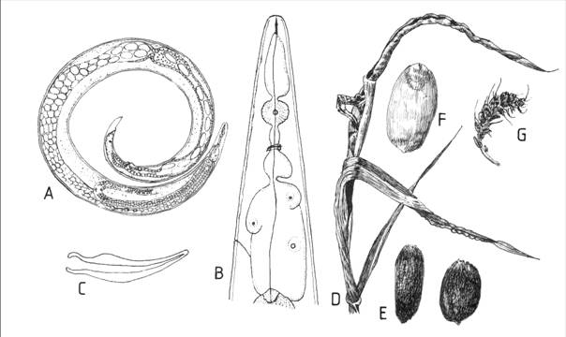  _________________________________  _________________________________
8. Za suzbijanje smrdljive snijeti pšenice najefikasnija mjera za suzbijanje je:
a) optimalna gnojidba
b) sjetva tretiranog sjemena
c) primjena insekticida u fazi vlatanja

9. Opiši simptome napada fuzarioze klasa pšenice.
______________________________________________________________________________________________________________________________________________________
10. Nabroji najmanje dva herbicida koji se primjenjuju u pšenici.
___________________________________________________________________________
11. Nabroji 3 uskolisna korova u pšenici (hrvatski i latinski naziv)
______________________________________________________________________________________________________________________________________________________

12. Opišite štetnika žitnog balca (Oulema melanopus)
___________________________________________________________________
___________________________________________________________________
___________________________________________________________________
13. Opišite simptome pepelnice.
_____________________________________________________________________________________________________________________________________________________
__________________________________________________________________________

14. Napiši hrvatski naziv korova:
Galium aparine ___________________________________
Lamium purpureum ____________________________________

15. Nabroji bolesti pšenice (hrvatski i latinski naziv)
______________________________________________________________________________________________________________________________________________________

16. Napišite nazive insekticida koji se mogu koristiti za suzbijanje leme.
______________________________________________________________________________________________________________________________________________________

17. Odredi o kojoj se bolesti ili štetniku radi na temelju navedenih simptoma:

Smeđe i crne nekrotične pjege na vlati ………………….. ___________________________
Bijele paralelne pruge na listovima …………………... __________________________
Paralelne žute crtice na listovima …………………………... __________________________

18. Što su fungicidi?
___________________________________________________________________________

19. Koje su mjere za suzbijanje smrdljive snijeti?
___________________________________________________________
___________________________________________________________
20. Kakve štete pravi ličinka žitnog balca?
______________________________________________________________________________________________________________________________________________________

